TÍTULO EM CAIXA ALTA, CENTRALIZADO, MÁXIMO 20 PALAVRAS, FONTE ARIAL 12 EM NEGRITO
(pular uma linha)
Pedro M. dos SANTOS*¹, Joana OLIVEIRA², Joaquim da SILVA²
(pular uma linha)
¹ Instituto Federal de Educação, Ciência e Tecnologia de Mato Grosso, Campus São Vicente, Mato Grosso, Brasil.
² Universidade Federal de Mato Grosso, Campus Cuiabá, Mato Grosso, Brasil.
*autor para correspondência: santos@exemploemail.com

(pular duas linhas)
Resumo: O resumo expandido deve ser redigido em português e seguindo-se as normas das instruções gerais de submissão de resumo. Cada tópico deste modelo de resumo já se encontra na formatação (fonte, alinhamento) padrão e não deve ser alterada. Após a redação neste modelo, o resumo deve ser convertido para formato pdf para submissão. Não serão aceitos resumos fora das normas. O resumo deverá conter no máximo 200 palavras, em texto corrido e justificado, fonte Arial 12, espaçamento 1,5 entre linhas, em parágrafo único. Redigir o resumo de forma direta e, preferencialmente, no tempo verbal do pretérito perfeito. Devem ser informativos, com cerca de 1/3 do texto referindo-se à introdução e ao material e métodos, e os 2/3 restantes dedicados a resultados e conclusões. Evitar o uso de equações, de citações bibliográficas ou de abreviação não definida. Dar ênfase aos resultados principais e finalizar o resumo com as conclusões.
(pular uma linha)
Palavras-chave: máximo cinco palavras, separadas por vírgula, ordem alfabética e que não estejam no título, sem ponto final
(pular uma linha)
1 Introdução
O título deste tópico deve estar em negrito e alinhado à esquerda. Não deixar linha separando o título do texto. Iniciar o texto deixando recuo de 1,0 cm da margem esquerda. Fonte Arial 12, espaçamento 1,5 entre linhas. A introdução deve apresentar informações relevantes e relacionadas ao tema do trabalho, lacunas do conhecimento que evidenciem a relevância do trabalho, e fazer as citações bibliográficas de acordo com a ABNT (NBR 10520, 2002). No último parágrafo da introdução deverá constar o objetivo do trabalho.
(pular uma linha)
2 Material e Métodos
O título deste tópico deve estar em negrito e alinhado à esquerda. Não deixar linha separando o título do texto. Iniciar o texto deixando recuo de 1,0 cm da margem esquerda. Fonte Arial 12, espaçamento 1,5 entre linhas. Neste tópico deverá ser apresentado, de forma concisa, o detalhamento das condições experimentais, com destaque para o material utilizado, as técnicas executadas, bem como os delineamentos experimentais aplicados sobre os tratamentos.
(pular uma linha)
3 Resultados e Discussões
O título deste tópico deve estar em negrito e alinhado à esquerda. Não deixar linha separando o título do texto. Iniciar o texto deixando recuo de 1,0 cm da margem esquerda. Fonte Arial 12, espaçamento 1,5 entre linhas. Informar os principais resultados obtidos, baseando-se na análise estatística dos dados. A discussão dos resultados pode ser embasada na literatura quando necessário, porém sem que haja apenas comparações de resultados com a literatura. Apontar os impactos dos resultados do trabalho.
Todas as Tabelas e Figuras deverão ser apresentadas no corpo e ordenadas sequencialmente. Serão aceitas até 2 tabelas e 2 figuras no trabalho, em que a sua chamada no texto deverá ser feita entre parênteses. Exemplo: O ganho de peso das ovelhas foi maior com a utilização de 1,5 kg de suplemento na ração (Tabela 1).

Tabela 1. Medidas a serem utilizadas no documento.

Margem | Dimensão (cm)
Superior | 2,0
Inferior | 2,0
Esquerda | 2,0
Direita | 2,0

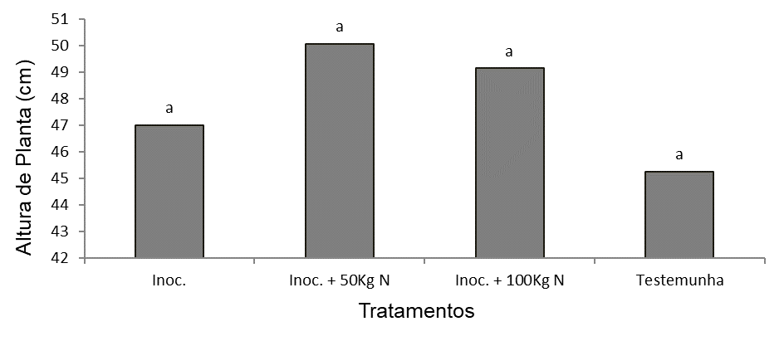

Figura 1. Altura de plantas de milho inoculadas com bactérias e adubadas com nitrogênio.

As tabelas devem ser elaboradas diretamente no programa de texto MSWord (ou equivalente), “Adicionar uma tabela”, opção simples, com linhas de cor preta, centralizadas na página. A palavra “Tabela x.” deve conter apenas a primeira letra em maiúsculo e toda em negrito. Fonte Arial 12. Deixar uma linha em branco antes e depois da tabela. Digitar o título na linha imediatamente superior à tabela. Os resultados apresentados em tabelas deverão ser apenas os essenciais à compreensão do conjunto da informação apresentada no texto. Descrever adequadamente as abreviações de cada tabela no título ou em nota de rodapé, referenciando-as por letras sobrescritas (a, b, c, etc.). Manter as notas descritivas dentro de um mínimo necessário.
As figuras deverão estar centralizadas na página e a sua edição das figuras deverá ser monocromática, preferencialmente. Dessa forma, a distinção entre variáveis respostas ocorrerá mediante uso de barras, linhas e símbolos apropriados (textura, formato, tamanho). Para a elaboração das figuras, sugere-se a utilização do editor de gráficos do Microsoft Word ou do Microsoft Excel de modo a facilitar a diagramação do texto e não gerar arquivos em formato pdf com muitas informações. Deixar uma linha em branco antes e depois das molduras das figuras. Digitar o título na linha imediatamente abaixo da moldura. O título conterá o texto “Figura x.”, apenas com a primeira letra em maiúscula e toda ela em negrito, fonte Arial 12.
(pular uma linha)
4 Conclusão
A conclusão deve ser apresentada em texto corrido, e não deve ser repetição dos resultados. Apresentar a conclusão em frases curtas, relacionadas aos objetivos do trabalho. O resumo expandido deverá conter no mínimo 3 e no máximo 4 laudas, desde o título até o final das referências bibliográficas.
(pular uma linha)
Agradecimentos (Opcional)
Este tópico é opcional. O título deste tópico deve estar em negrito e alinhado à esquerda. Não deixar linha separando o título do texto. Iniciar o texto deixando recuo de 1,0 cm da margem esquerda. Fonte Arial 12, espaçamento 1,5 entre linhas. Pode-se apresentar os agradecimentos às agências de fomento, instituições, etc.
(pular uma linha)
Referências Bibliográficas
Descrever as referências bibliográficas em ordem alfabética, seguindo a ABNT (NBR 6023, 2018). As referências devem ser elaboradas em espaço simples, alinhadas à margem esquerda do texto e separadas entre si por uma linha em branco de espaço simples.
As referências devem ser ordenadas em uma única lista, de forma padronizada e em ordem alfabética. Ao optar pelo uso de elementos complementares, estes devem ser incluídos em todas as referências do mesmo tipo de documento.
Exemplo:
PANOBIANCO, M.; VIEIRA, R. D. Electrical condutivity of soybean soaked seeds. I - effect of genotype. Pesquisa Agropecuária Brasileira, v. 31, n. 9, p. 621- 627, 1996.

CASTELLINI, C.; MUGNAI, C. A. N. D.; DAL BOSCO, A. Effect of organic production system on broiler carcass and meat quality. Meat science, v. 60, n. 3, p. 219-225, 2002.

Ao término do desenvolvimento do resumo expandido, encaminhar dois arquivos: um no formato ODT ou Word e outro no formato PDF para análise do comitê científico para o e-mail: pesquisa.svc@ifmt.edu.br.
Aguardamos sua submissão.
Att.

